Reis naar Copăceni van 28-april tot 1-mei 2017 met Addy, Dick Jory en Teo.

28-april. Na een bakkie koffie bij Jan Lakerveld en met een stukje uit Gods woord en gebed zijn we door enkele werkgroep leden uitgezwaaid en vertrokken we om kwart voor 10 met de auto van Teo naar vliegveld Keulen. Aankomst Keulen 12.30 uur en om 15 uur de lucht in met Wizzair naar Craiova. Goede vlucht van iets meer dan 2 uur,daarna autorit met gehuurde bijna nieuwe Ford Focus, van 90 km naar Copăceni waar we uiteindelijk plaatselijke tijd(1 uur later dan in Nederland) om 20.20 uur aankwamen. Na de ontvangst bij Florin en Ruth eerst een rondje om het huis en het sportveld(hij heeft het plan om hier een waterglijbaan te maken)en een kijkje in de kerkzaal kregen we een broodmaaltijd en koffie.
Florin was zo’n 8 kg afgevallen door de maag en slokdarm problemen van begin maart. Zijn 1e hulp Costel is in Duitsland en diens vrouw Marie-Johanna in Spanje om te werken. Costel heeft een probleem met zijn vorige baas en moet hem € 1000,- terug betalen. Daarna hoopt hij te sparen voor een auto. Ook Nicu was in het buitenland. De vrouw van Nicu zorgt ook voor de kinderen van Costel. Na 22 uur vertrokken we naar het hotel in Horezu waar we om 22.45 uur aankwamen. Prima kamers en rustig gelegen buiten de stad, alleen wat kikkers in zwembad voor de deur. Nog even een drankje op het terras genuttigd met bij een heerlijke temperatuur van 22 graden.
29-april. Na een frisse nacht maar lekkere warme douche om 8 uur ontbijt in het restaurant van Breakfast Continental. Best wel uitgebreid met een ei, ham, kaas, jam, tomaat, komkommer en (droge) broodjes en koffie of
thee
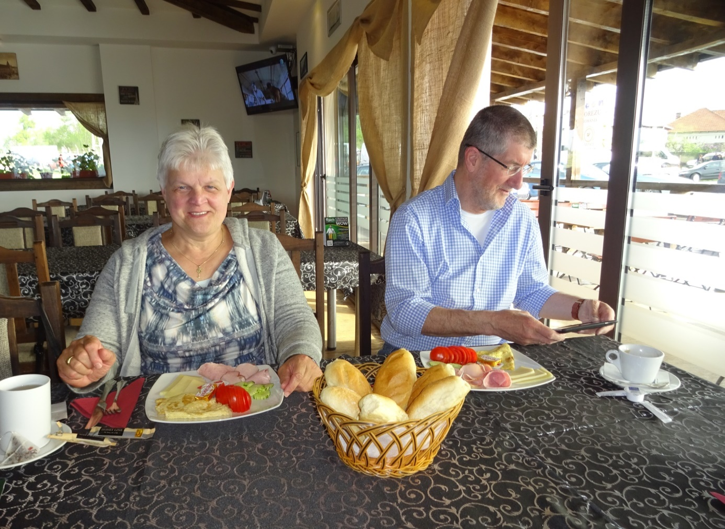
Naast het restaurant was een grote markt waar we over heen zijn gelopen. Er werd van alles verkocht, kippen, varkens, heel veel 2e hands kleding en schoenen, mais en graan, fruit en bloemen, laptops en mobieltjes. 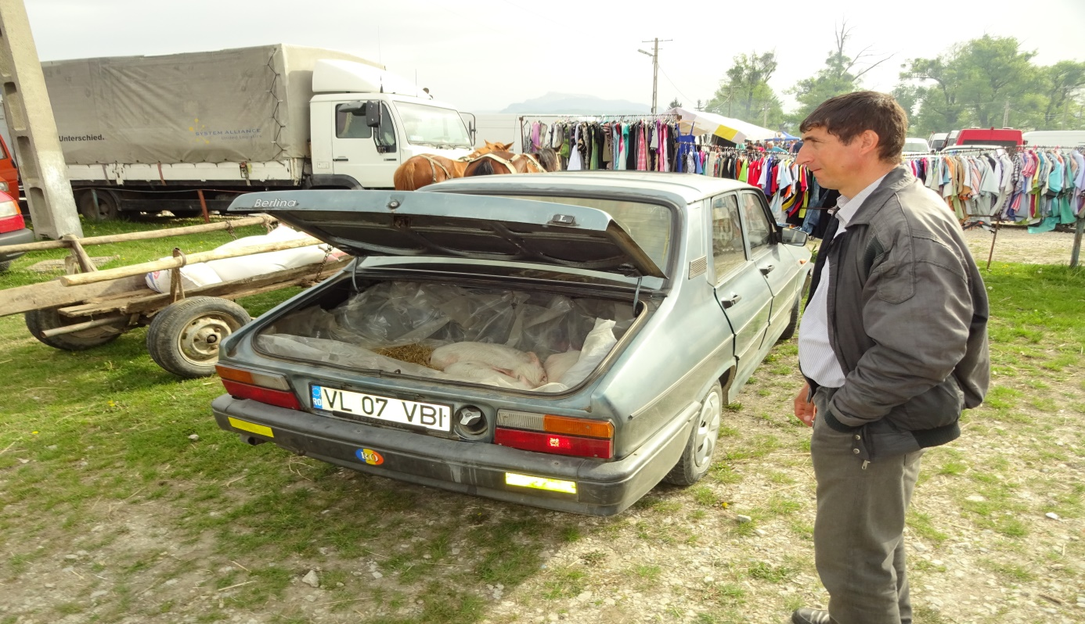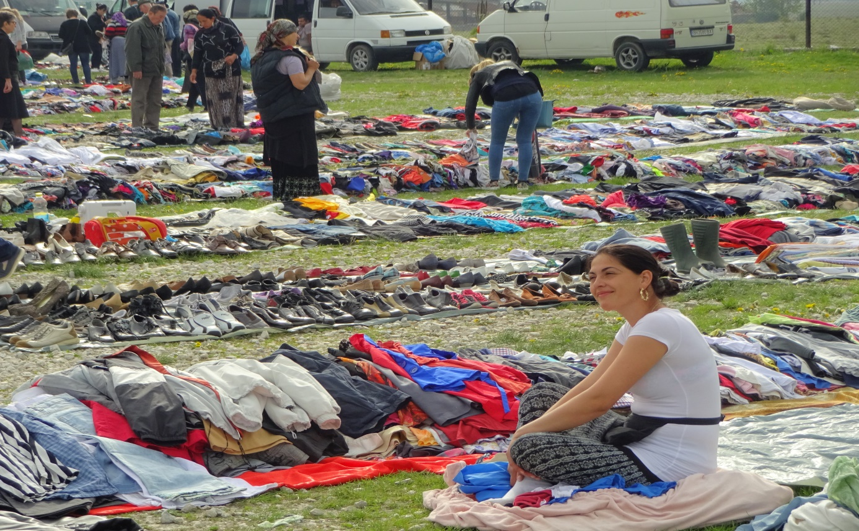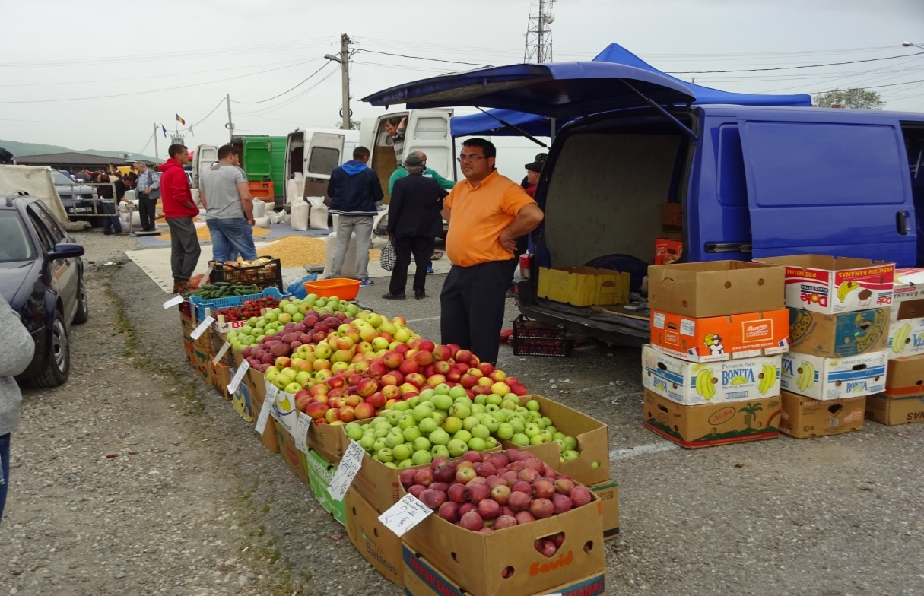 Het was nog iets te vroeg voor de plaatselijke delicatesse, verse worstjes/gehaktstaven. Veel 2e hands waar kwam uit Duitsland of Engeland vertelde een marktkoopman. De betere schoenen kosten €10,- tot €14,- per paar.
Later op de ochtend hebben we dankzij Jory, die thuis wat info had opgezocht, een oud klooster net buiten Horezu
bezocht
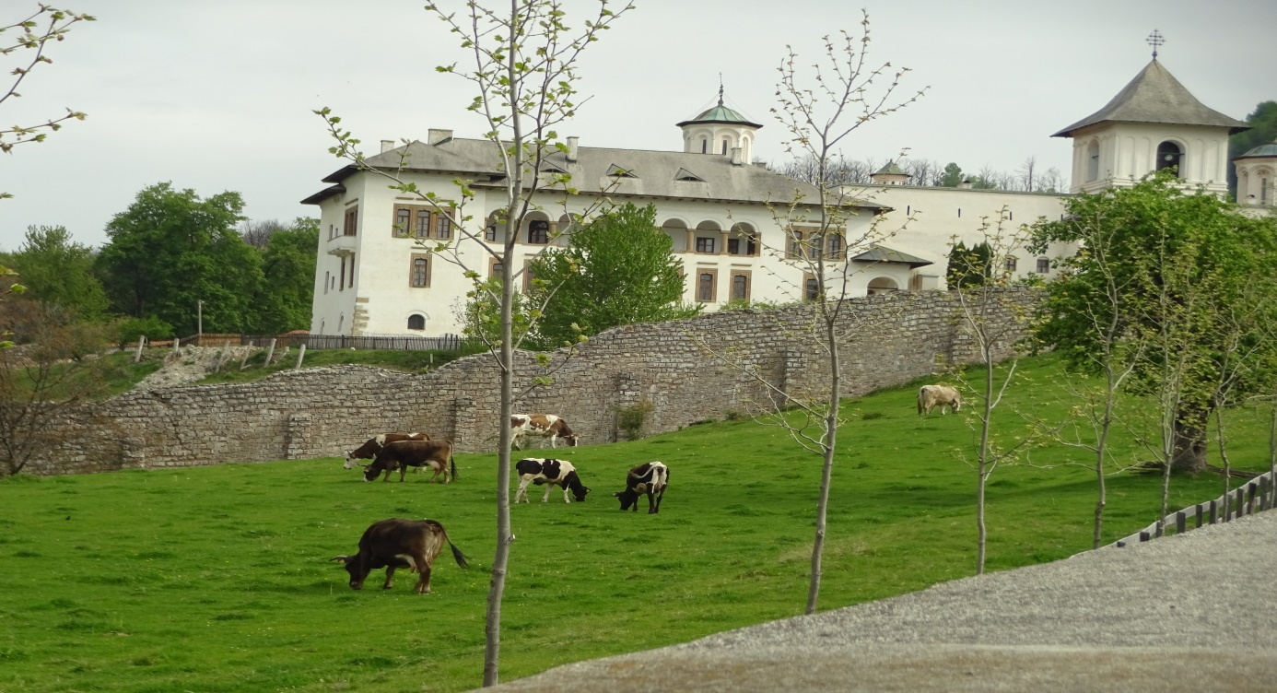 Daar wonen nog nonnen, jong en heel oud. De kapel was erg mooi met vele indrukwekkende schilderingen en versierselen. Daarna in Horezu nog even wat Lei-en gewisseld en een bakkie gedaan. Horezu is een grote plaats, waar ook vele winkeltjes zijn met aardewerk en andere lokale producten. Onderweg zie je vele straathonden en mensen die aan een touw hun koe uitlaten langs de weg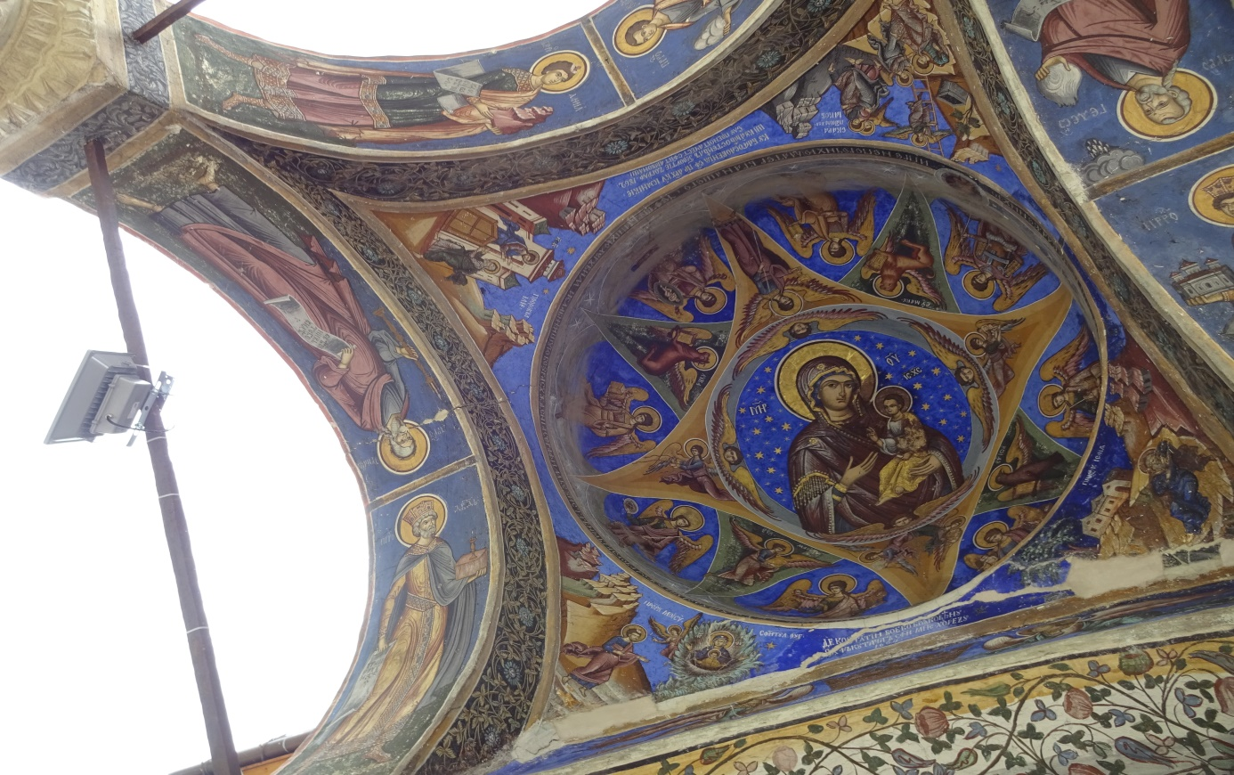 Rond 12.30 waren we weer in Copăceni bij de Fam. Gugianu. Rut had een heerlijke maaltijd voor ons met soep, varkensvlees, aardappelpuree en gemixte sla. Na de maaltijd werden de cadeaus, koffie, kaas, snoep en stroopwafels uit Nederland uitgedeeld. 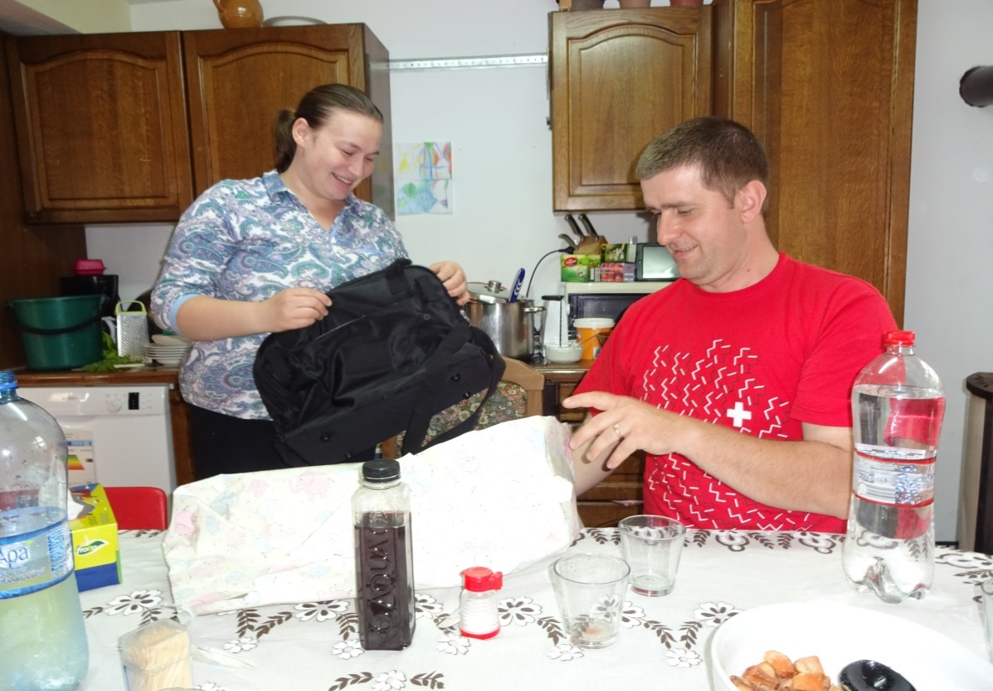
Het cadeau namens de werkgroep voor de geboorte van David was een baby tas en fopspeen waar Ruth erg blij mee was. Dank aan de werkgroep. Ook de kids waren blij verrast met hun cadeau. 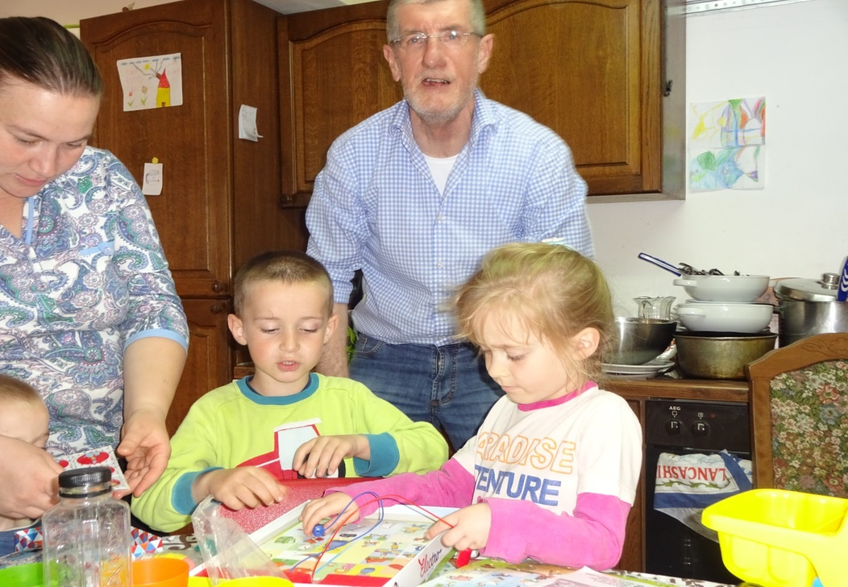
Dominee Dorin en zijn zoon arriveerden om 14.45 en vertrokken weer om 16.30 uur. Dorin vertelde over zijn werk met de jeugd. Deze morgen had hij een ontmoeting in de sporthal met tussendoor een voetbaltoernooi. Door middel van zulke activiteiten blijft het contact met de jeugd. 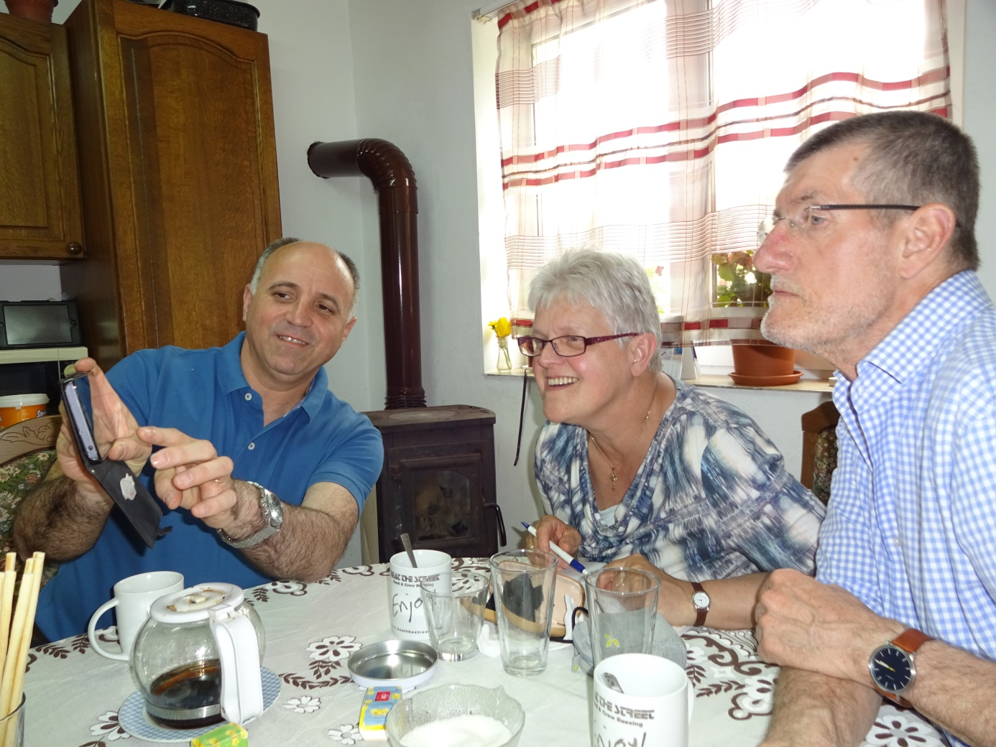 Met Dorin was een hele fijne ontmoeting en we hebben heel goed en open met elkaar gesproken over de kerk, financiën, support. In Roemenië, zo vertelde Dorin, is 99% van de mensen aangesloten bij een Orthodoxe kerk, de rest is Baptist, lid van Broedergemeente of 7e dag adventist. Met name in de zuidelijk provincie kent Roemenië twee typen bewoners, de lichter gekleurde en de donker gekleurde. Deze laatsten zijn vooral de zigeuners, armen.
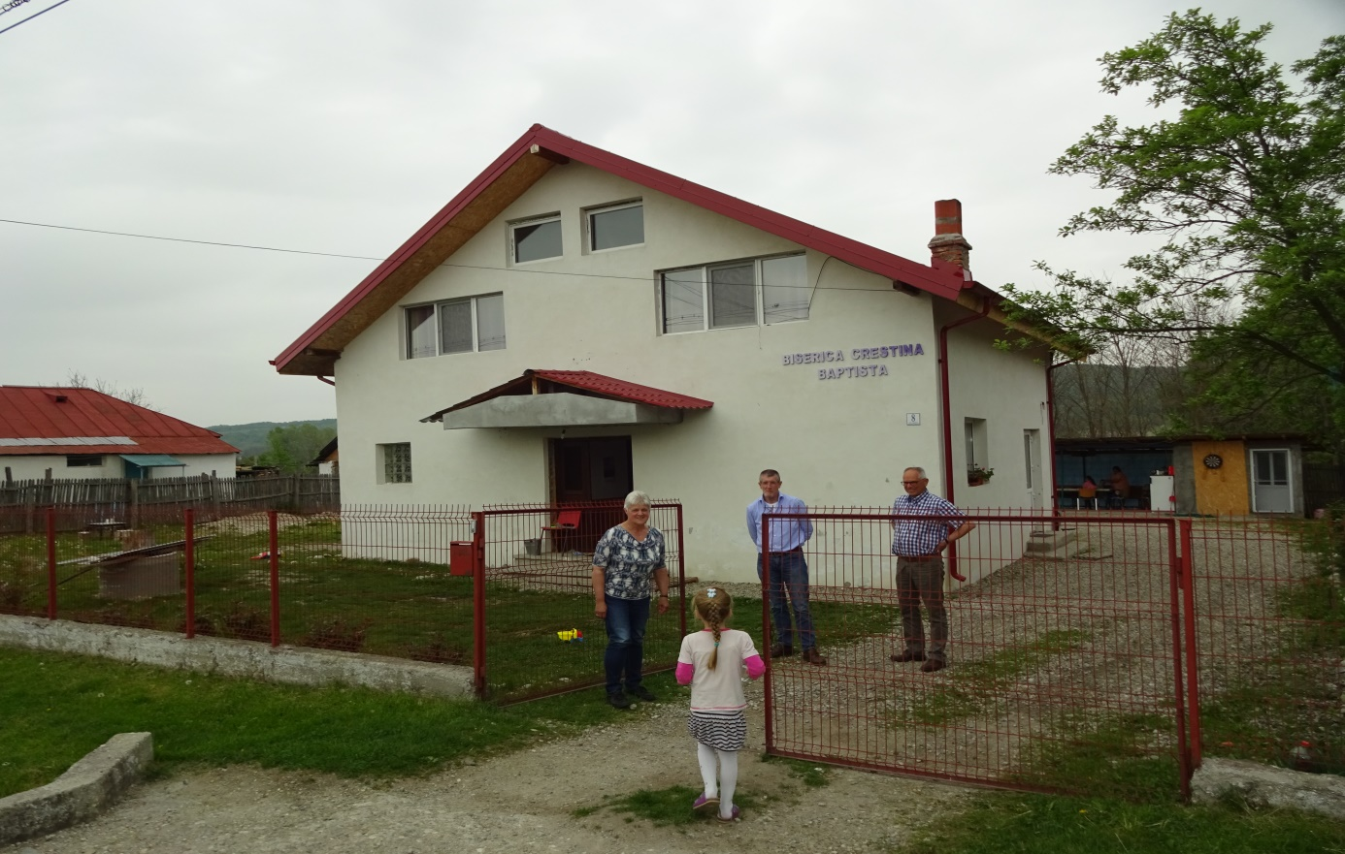 Nieuwbouw kerk. Via Dorin heeft Florin nu contact met een architect uit Valcea(ook vriend/bekende van de burgemeester van Copaceni) Volgende week komt die bij Florin op bezoek om de exacte afmetingen te bespreken en of hij de klus wil aannemen en dus verder begeleiden. Florin denkt aan een entree met treden en hal + kantoortje aan de voorkant. Daarna daarachter de kerkzaal met achterin ruimte voor bassin(om te dopen) en eventueel gasten verblijf en aansluiting op bestaand toilet gebouw. Als de afmeting bekend is, Florin wil binnenmaat van 7 mtr breed en minimaal 3,5 mtr hoog, zal er een kostenplaatje en tekening gemaakt worden. Florin wil dan ook meteen(over 2 weken) starten met het uitgraven van de fundering. De werkzaamheden wil hij uitbesteden aan goede arbeiders uit een andere plaats om te zorgen voor een kwalitatief goed gebouw.
De stichting uit Zwitserland waar Dorin support van ontvangt is onlangs overgenomen door een andere stichting genaamd: Licht im Osten. Er was wat angst of de support wel door zou blijven lopen, maar dat is gelukkig nog gewoon het geval. Daarvan geeft Dorin weer salaris aan Florin.
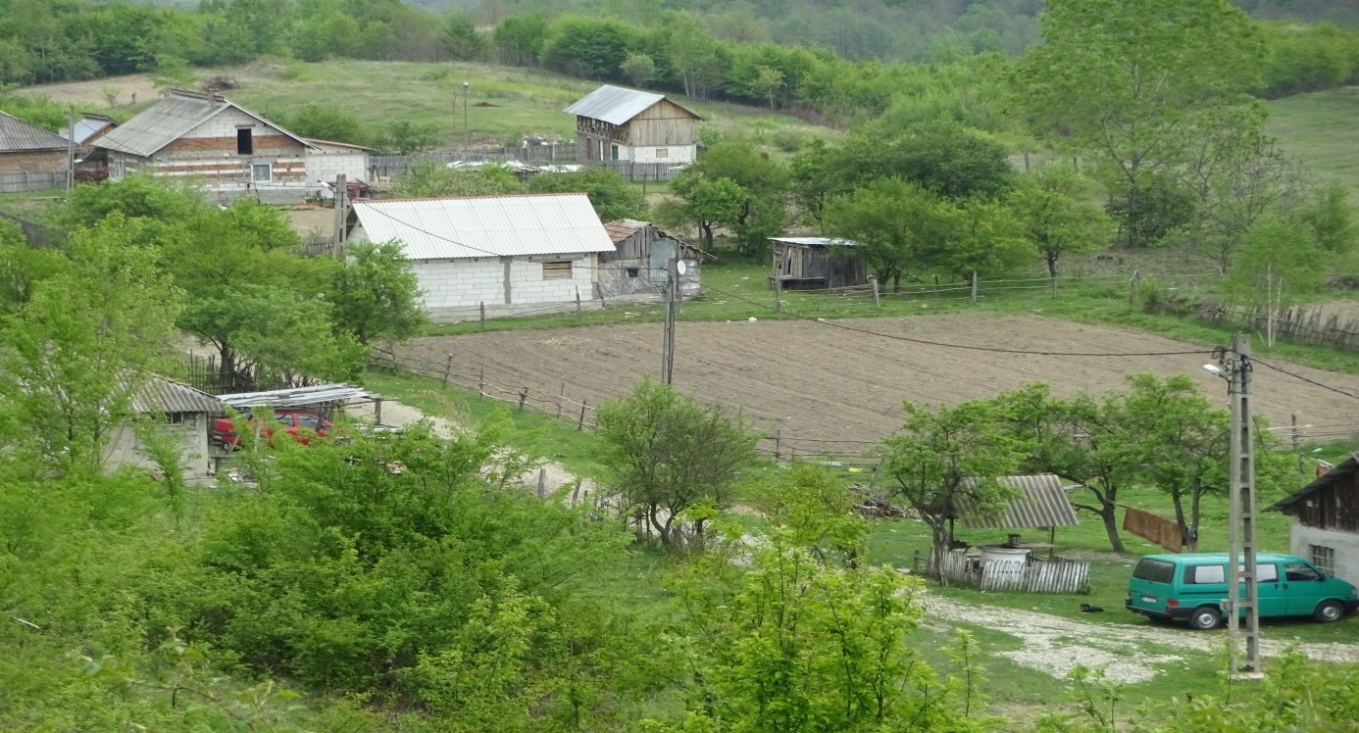 Eind van de middag hebben we met Florin de Valley bezocht. Dit is een onverharde zijweg in Copăceni waar 18 arme gezinnen wonen. Slechts 1 persoon in de Valley heeft werk. Elektriciteit is bij 2 huizen aangesloten en de rest tapt illegaal af. Aan het eind bij de waterput zijn we te voet nog via een smal pad verder omhoog gelopen, daar staan ook nog 3 huisjes. Een oude vrouw sprak met Florin over haar ernstig zieke man. Ze is bang dat hij sterft in de nacht en dat ze geen hulp kan bereiken. Florin dacht dat ze daar wel alleen zou kunnen blijven wonen. Toiletten zij er niet. Dit is echt het armste en primitiefste plekje in de omgeving. Wat een mooi werk van God kan Florin daar verrichten. Zijn steun en liefde voor die mensen is bewonderenswaardig.
Daarna zijn we naar Rosiile gereden, een ander dorpje op zo’n 15 km, waar Florin in een huis bijeenkomt met zo’n 10-18 personen. Op zondag haalt hij of Costel de mensen met de bus op voor de kerkdienst. (soms 14 erin). Rosiile is een vergelijkbaar dorp als Copăceni. De bus is motorisch in orde, maar bij de wielen en schokbrekers hoor je een geluid. In de garage konden ze het niet vinden/oplossen. Hij vertelde al veel in de bus geïnvesteerd te hebben.
Na de avondmaaltijd nog wat gesproken onder het genot van een bakkie koffie of thee en om 20.15 uur naar het Hotel in Horezu.
Zondag 30-april. Na het ontbijt om 9 uur richting Copăceni. Ruim op tijd voor aanvang van de dienst kwamen we aan. De eerste gasten waren al aanwezig, dit waren 3 vrouwen uit Rosiile die met paard en wagen er twee uur over gedaan hadden. Florin ging met de bus een vrachtje op halen in Lăpusata.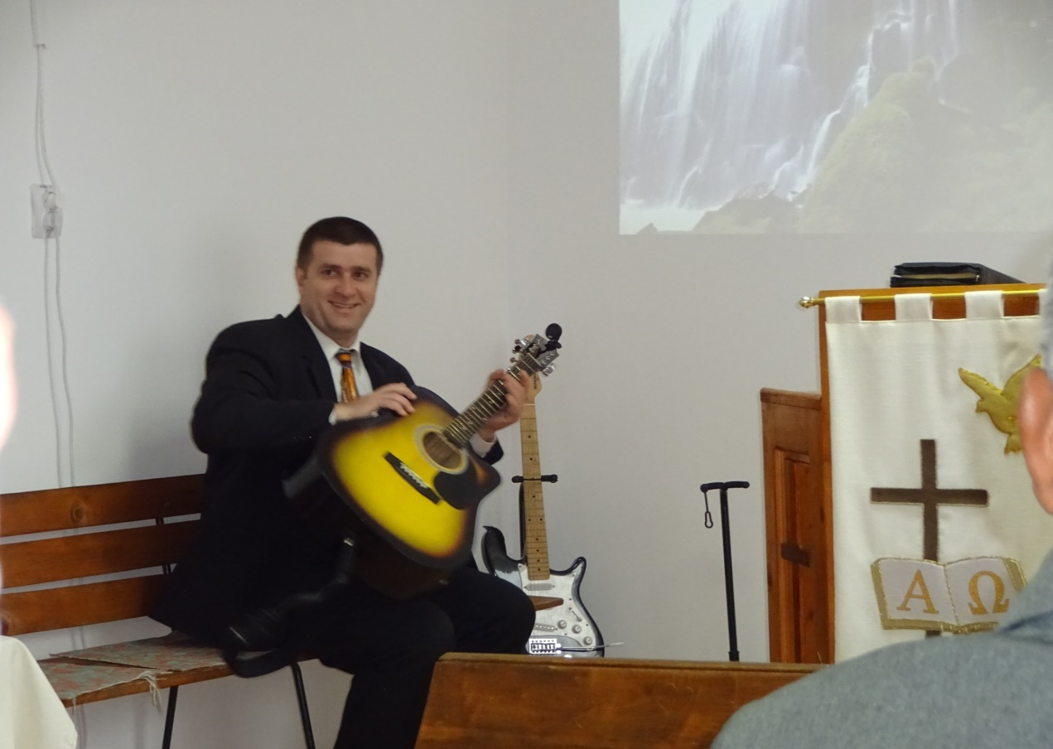 Uiteindelijk liep de kerk helemaal vol met zo’n 15 volwassenen en zeker 20 jeugd en kinderen. Een meisje bediende de laptop om zo de liederen en teksten op de muur te projecteren. Florin begeleidt op de synthesizer. 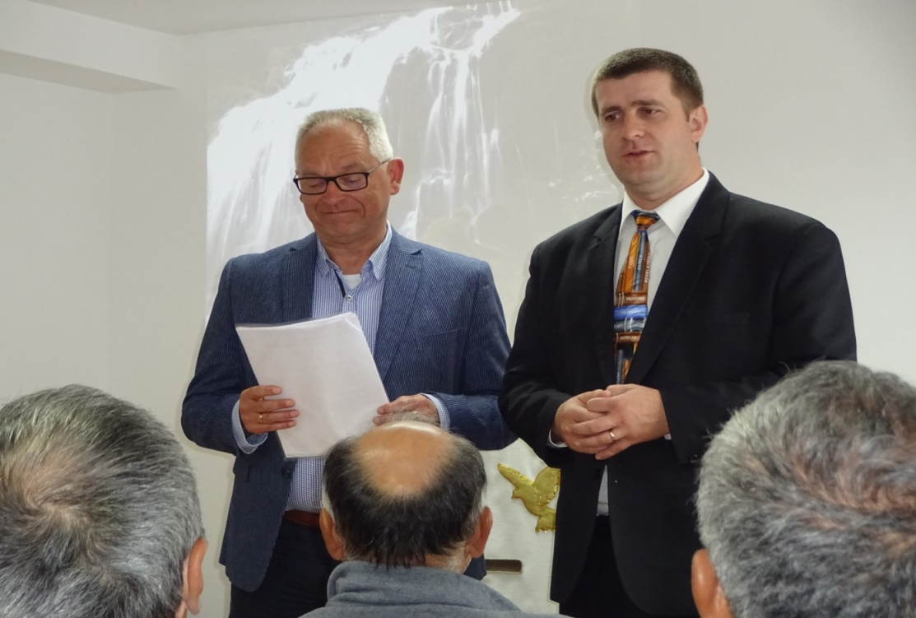 Jory bracht namens de gemeente Ameide – Tienhoven de groeten over en vertelde er wat over. Daarna zongen we onder begeleiding van Jory op de gitaar het lied: Ik wil zingen van mijn Heiland. Dit werd met applaus door de gemeente gewaardeerd. Florin gaf een aantal gebedspunten waarna een aantal gemeenteleden om beurten hardop gingen bidden. Hij stelde ook vele vragen en bijzonder om te zien hoe de interactie was. Ik heb niet meegeschreven wat de thema’s waren, maar telkens haalde hij er andere teksten bij om te laten zien wat de Bijbel er over zegt. Na nog wat gezongen te hebben en collecte begon de preek. Wat een mooie gave heeft Florin door zo gemakkelijk te vertellen en de gemeente erbij te betrekken. Daarna nog sluiting en weer zingen. Na bijna 2 en half uur was de dienst afgelopen en hebben we nog wat na gesproken met de mensen. 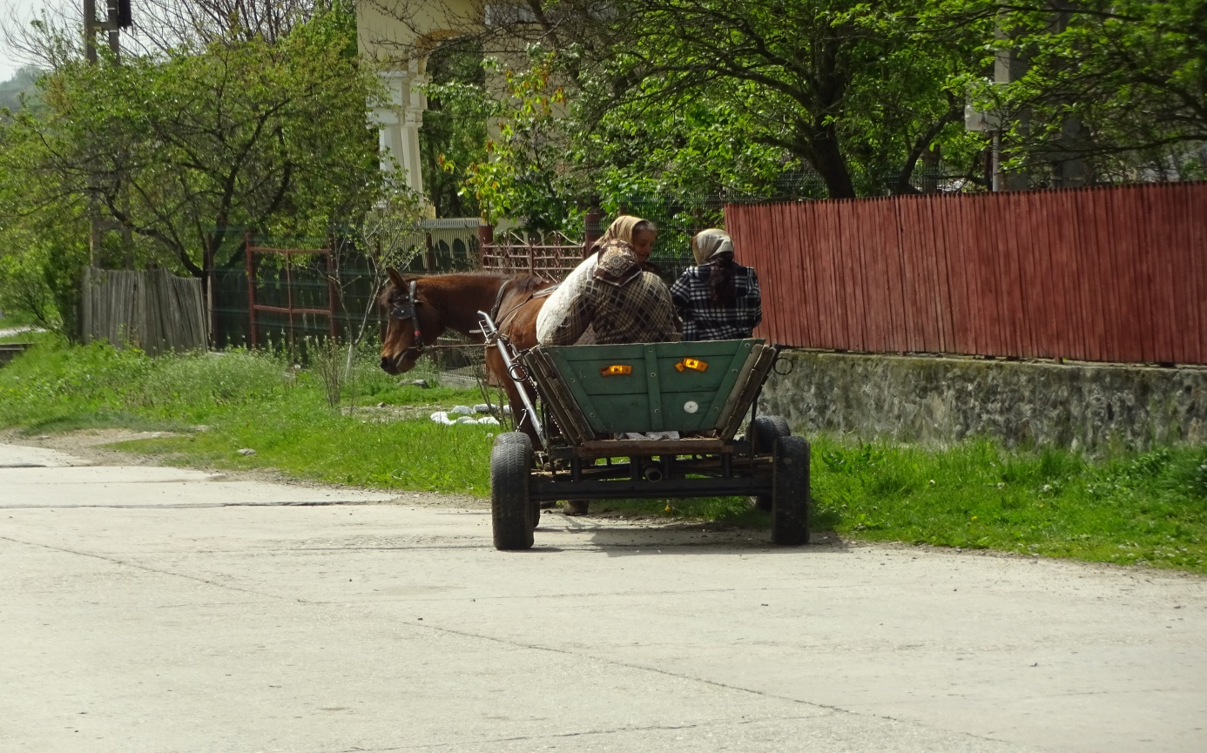 Paard en wagen vertrok weer en Florin bracht de mensen terug. Toen moesten we plots mee in de bus, waar naar toe? Surprise! We kwamen verderop bij familie van de vrouwen uit Rosiile, die daar nog stonden met paard en wagen. We kregen een cowboyhoed op en moesten in de wagen om met Addy op de bok een stukje te rijden. 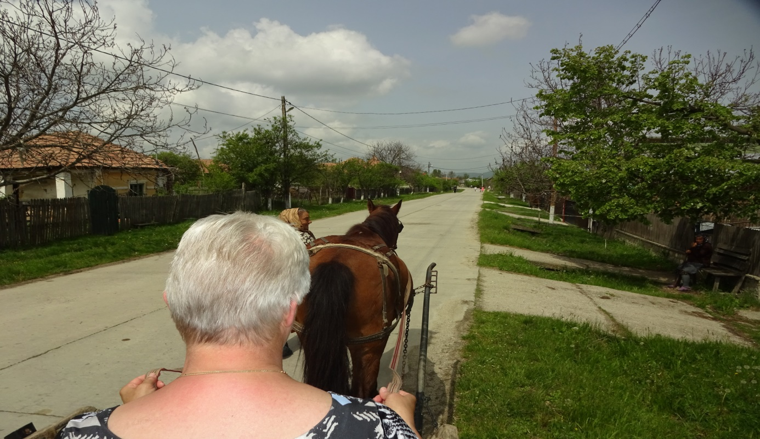 Dit heeft mooie plaatjes opgeleverd. Weer terug kregen we bij Rut de maaltijd. Soep en daarna rijst met mais, doperwten en bonen en kipfilet. Heerlijk, wat een keukenprinses is ze. Na het eten weer veel gesproken. George(een oude man uit de gemeente) is in het bejaardenhuis, zijn gezondheid is stabiel, maar hij is vel over been vertelde Florin. Dat George daar verblijft, geeft voor Florin een hele goede ingang om daar contact te houden en te evangeliseren. Voor de gemeente, maar ook voor het bejaardenhuis zijn leesbrillen erg welkom. Enkele fietsen zijn ook nodig in Copăceni
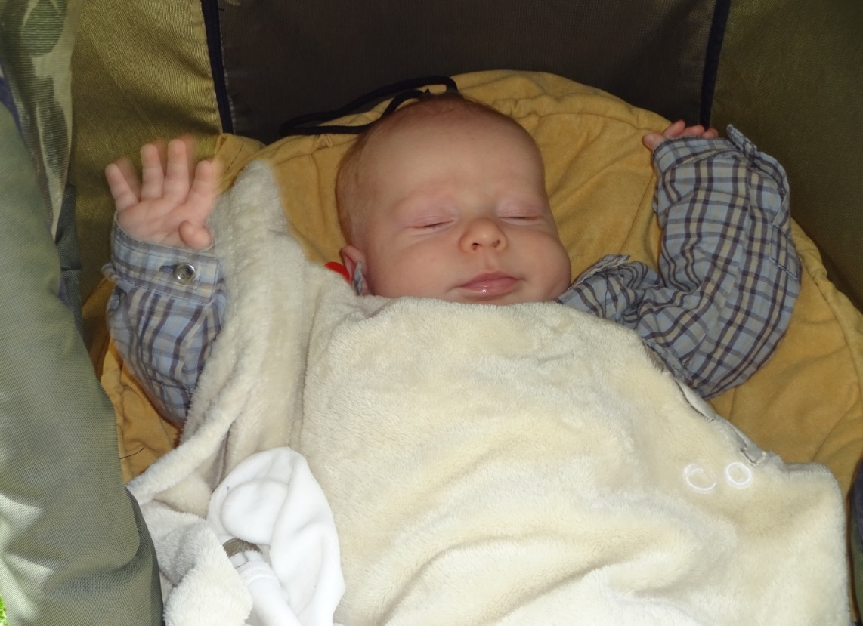
sʼ Middags zijn Dick en Teo een stuk wezen fietsen naar Cernisoara, dit was een pittige bergetappe van 25 km. Voor de dienst had Rut een heerlijke schaal bowl voor ons gemaakt. 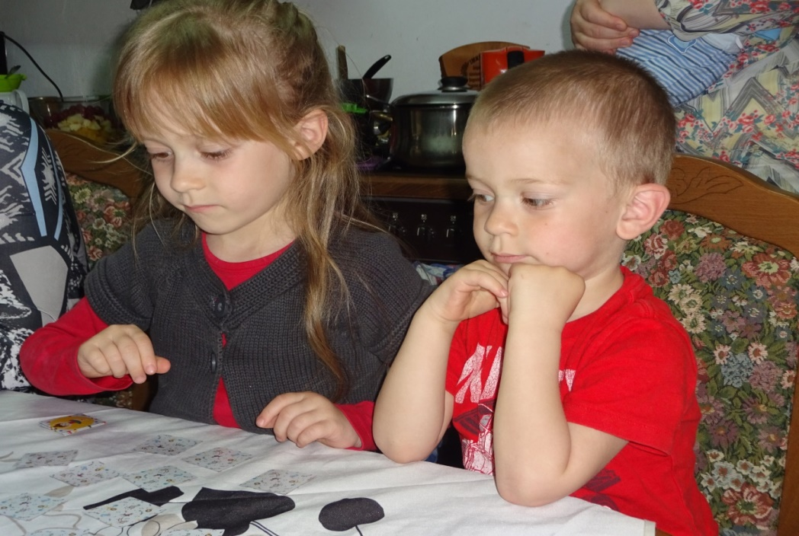 Nog een spelletje met Lydia, Stefan en Filip.
Om 18 uur begon de avonddienst. Ongeveer 8 volwassenen en wel weer zo’n 20 jeugd en kinderen. Nu zongen we het lied: Welk een vriend is onze Jezus, en op verzoek ook weer Ik wil zingen van mijn Heiland. 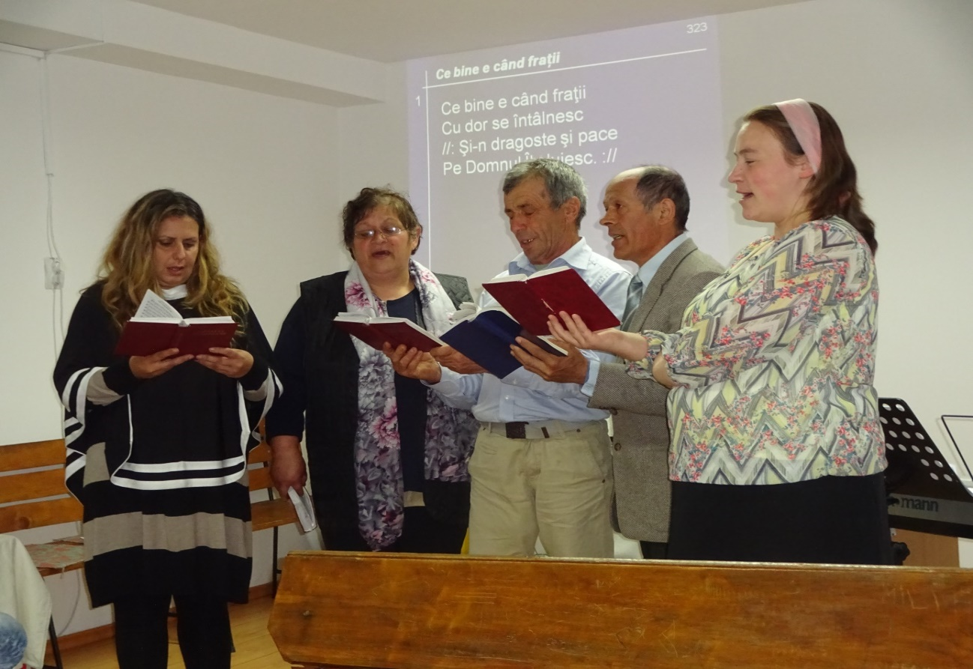 De dienst verliep verder vergelijkbaar aan de morgendienst en na weer bijna 2 en half uur stonden we buiten. Een voorbeeld hoe de jongeren al die tijd in de dienst stil zitten en luisteren. Florin vertelde over een weduwvrouw die er zat met haar dochter. Ze is vaak depressief en de dochter is erg verlegen en heeft veel zelfmoordgedachten. Het is een moeilijke lange weg, maar beetje bij beetje gaat het beter. Ze moeten rondkomen met € 130,- per maand. Hij ondersteunt waar mogelijk.
Nog een broodmaaltijd en daarna hebben we om 22 uur afscheid genomen. Nadat Florin bijna alle dieren uit de dierentuin had getekend voor Benjamin. Verschrikkelijk was het bericht dat het huis van Rut haar moeder in Sibiu die morgen was uitgebrand. Haar broer kwam thuis en de elektriciteit explodeerde. Hij is een tijdje in het ziekenhuis geweest omdat hij in shock was. Florin en Rut zouden er dinsdag heen gaan om met de verzekering de schade te bepalen. Tegen 23 uur weer bij het hotel.
Maandag 1-mei Na het ontbijt vertrokken we om 9.15 richting het vliegveld in Craiova, Even getankt in Horezu en na een voorspoedige rit om 11.15 de auto, die door de regen en stof nu grijs was, ingeleverd. Om 13 uur de lucht in en na 2 uur vliegen landden we om 14 uur in Keulen. (knap hé) Nog ff een broodje en na 250 km om 17.15 uur weer veilig thuis in Ameide.
Ik vond het een hele mooie bijzondere ervaring om deze reis te mogen maken en ben dankbaar voor de indrukken, mooie ontmoetingen en goede gesprekken die we mochten hebben. Ook dank aan de fijne reisgenoten Addy, Dick en Jory.

Teo

